**2023 Spring OOP Assignment Report**

과제 번호 : 1-3

학번 : 20220923

이름 : 이윤혁

Povis ID : leeyoonhyuk0

**명예서약 (Honor Code)**

나는 이 프로그래밍 과제를 다른 사람의 부적절한 도움 없이 완수하였습니다.

I completed this programming task without the improper help of others.

프로그램을 하다 보면 결정해야 할 세부 사항이 많은데, 이러한 세부 사항을 처리한 방법과 이유를 보고서에 쓰십시오.

독창적인 아이디어와 추가 기능은 보너스 점수를 받을 수 있으므로, 보고서에 명확히 기재하십시오.

문제가 여러 개인 경우, 각 문제별로 정리해서 작성합니다.

아래 문항별 설명은 편의를 위한 것으로, 삭제하고 제출한다.

1. **프로그램 개요**

이 프로그램은 사칙연산자와 2, 8 또는 16진수를 2개 입력받아 연산 결과를 10진수로 출력하는 프로그램이다. 프로그램을 실행시키면 사칙연산자와 피연산자 2개를 입력할 수 있다. 피연산자는 각각 2, 8, 또는 16진수이며 2, 8, 16임을 나타내는 접두어가 붙어있다. 프로그램은 사칙연산을 통해 10진수로 변환된 계산결과를 출력하고, 프로그램은 종료된다.

prob3_202220923.cpp는 진수 변환 프로그램의 소스코드이다. 그 외의 파일은 Visual Studio 2022 project와 관련된 파일이다.

1. **프로그램의 구조 및 알고리즘**
   1. **main()**

[그림 1]은 main()의 순서도이다.

[그림 ] Flowchart of main()

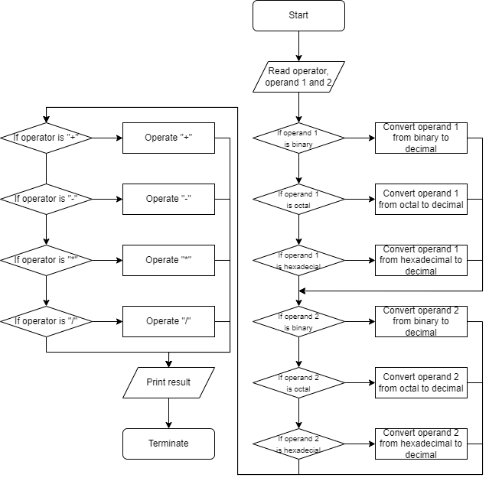

main()은 operator와 operand 1, operand 2를 입력받아 operand의 접두사를 통해 operand의 진수가 2, 8, 16중에 어느 것인지 판별한다. 판별 후 operand 1 과 operand 2를 10진수로 바꾸면, operator를 판별해 연산한다. 연산 후 결과를 출력한다.

[표 1]은 main()에서 사용한 변수를 설명한다. [표 2]는 main()에서 사용한 함수를 설명한다.

[표 ] Variables used in main()

|  |  |
| --- | --- |
| (자료형) 변수명 | 설명 |
| char operator_char | input으로 받는 연산자 |
| string operand1 | input으로 받는 피연산자 1 |
| string operand2 | input으로 받는 피연산자 2 |
| int dec_operand1 | 10진수로 변환된 피연산자 1 |
| int dec_operand2 | 10진수로 변환된 피연산자 2 |
| float result | 연산 결과 |

[표 ] Functions used in main()

|  |  |
| --- | --- |
| 함수명(파라미터) | 설명 |
| is_bin(string) | 2진수인지 판별하는 함수 |
| is_oct(string) | 8진수인지 판별하는 함수 |
| is_hex(string) | 16진수인지 판별하는 함수 |
| bin_to_dec(string) | 2진수를 10진수로 판별하는 함수 |
| oct_to_dec(string) | 8진수를 10진수로 판별하는 함수 |
| hex_to_dec(string) | 16진수를 10진수로 판별하는 함수 |

is_bin()은 [그림 1]의 If operand is binary, is_oct()는 [그림 1]의 If operand is octal, is_hex()는 [그림 1]의 if operand is hexadecimal의 기능을 수행한다.

bin_to_dec()은 [그림 1]의 Convert operand from binary to decimal, oct_to_dec()는 [그림 1]의 Convert operand from octal to decimal, hex_to_dec()는 [그림 1]의 Convert operand from hexadecimal to decimal의 기능을 수행한다.

* 1. **is_bin(), is_oct(), is_hex()**

is_bin(), is_oct, is_hex()는 모두 유사한 구조를 가지고 있기 때문에 하나의 문단에서 설명하겠다. [그림 2]는 is_bin(), is_oct, is_hex()의 순서도이다.

[그림 ] Flowchart of is_bin(), is_oct(), is_hex()

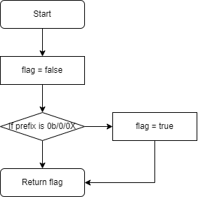

[그림 2] 에서 is_bin()은 input operand의 prefix가 “0b”인지 판별하고, is_oct()는 input operand의 prefix가 “0”인지 판별하고, is_hex()는 input operand의 prefix가 “0X”인지 판별한다. [표 3]은 is_bin(), is_oct(), is_hex()에서 사용한 변수를 설명한다.

[표 ] Variable used in is_bin(), is_oct(), is_hex()

|  |  |
| --- | --- |
| (자료형) 변수명 | 설명 |
| flag | 사용한 변수에 맞는 진수인지 판별하는 변수 |

* 1. **bin_to_dec(), oct_to_dec(), hex_to_dec()**

bin_to_dec(), oct_to_dec(), hex_to_dec()은 모두 유사한 구조를 지니고 있기 때문에 하나의 문단에서 설명하겠다. [그림 3]은 bin_to_dec(), oct_to_dec(), hex_to_dec() 의 순서도이다.

[그림 ] Flowchart of bin_to_dec(), oct_to_dec(), hex_to_dec()

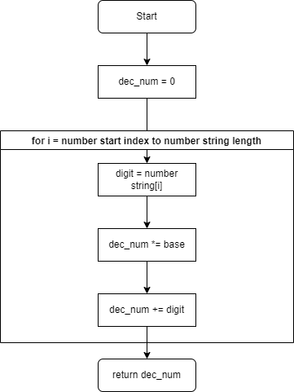

[그림 2]에서 bin_to_dec(), oct_to_dec(), hex_to_dec()의 base는 각각 2, 8, 16이며, hex_to_dec()의 경우 digit을 계산할 때 “A” ~ “F”의 값을 10진수 정수로 변환하기 위해 조건문을 이용해 따로 처리하였다. [표 4]는 bin_to_dec(), oct_to_dec(), hex_to_dec()에서 사용한 변수를 설명한다.

[표 ] Variables used in bin_to_dec(), oct_to_dec(), hex_to_dec()

|  |  |
| --- | --- |
| (자료형) 변수명 | 설명 |
| dec_num | 10진수로 변환된 정수 |
| digit | 자릿수의 값을 임시보관하는 변수 |

1. **토론 및 개선**

Assign 1 Problem 3를 해결하면서 앞서 한 Assign 1 Problem 1과 Assign 1 Problem 2의 기능을 수정하여 합칠 수 있었다.

이 프로그램은 2, 8, 16진수 피연산자 2개와 사칙연산자 1개를 입력받아 사칙연산을 수행하는 프로그램으로, 진수마다 붙이는 prefix를 정하고 진수를 판별하는 함수와 진수를 변환하는 함수에 파라미터로 변환할 진수를 넣어준다면 사칙연산을 좀 더 다양한 진수에 대해서 수행할 수 있을 것이다.

1. **참고 문헌**

없음.